Route Vitaliteitsprogramma voor culturele verenigingen (cultuur en erfgoed) (versie september 2025)



Inhoudsopgave
Inleiding 3
Een vitale vereniging 4
Aanpak inzet Vitaliteitsprogramma 4
Scan 4
Vitaliteitsprogramma 5
Bedrijfsleven 5
Praktische voorbeelden 5
Stappen 6
Vitaliteitsscan 7
Analyse en plan van aanpak 7
Uitvoering 7
Effecten 8
Ureninzet en kosten 8
Inzet 8
Kosten 8
Mogelijke voorwaarde subsidieverlening 8
Nuttige links 9
Meer over Cultuurkust 10
Meer over Cultuur Oost 10

Inleiding

Voor je ligt de Route Vitaliteitsprogramma voor culturele verenigingen (cultuur en erfgoed).

Als cultuurverbinder wil je kunst en cultuur breed toegankelijk maken. Voor jong en oud. Je wilt de maatschappelijke waarde van kunst en cultuur onder de aandacht brengen en laten groeien. Om dit te bereiken werk je nauw samen met onder andere lokale verenigingen. Je kent hun uitdagingen en weet dat verenigingen ‘worstelen’ met het aantrekken en behouden van vrijwilligers. Bijvoorbeeld voor bestuursfuncties. Ook het werven van leden vraagt om aandacht en een nieuwe aanpak, met bijvoorbeeld de inzet van social media.

Buiten de gebaande paden denken en doen is voor verenigingen soms lastig. Hoe wordt de vereniging weer vitaal? En hoe houden vrijwilligers die vitaliteit in stand? Daarvoor is het Vitaliteitsprogramma voor culturele instellingen (cultuur en erfgoed) beschikbaar. Dit programma, ontwikkeld door Cultuurkust in samenwerking met Cultuur Oost maakt het verschil voor verenigingen! Harderwijk, Nunspeet en Ermelo zijn de gemeenten die meedoen aan dit pilotproject. De pilot loopt nog tot het einde van 2025.

De kern van het programma is het in beeld krijgen welke kennis en kunde nodig is om de vitaliteit van verenigingen te vergroten. Daar is een link te leggen met het lokale (regionale) bedrijfsleven. Bedrijven zijn steeds vaker op zoek naar manieren om invulling te geven aan Maatschappelijk Verantwoord Ondernemen (MVO). Eén van die manieren is de verbinding maken tussen een bedrijf en het lokale verenigingsleven; kennis en expertise uit het bedrijfsleven kan een vereniging verder helpen. Maar er is ook sprake van wederkerigheid, want de vereniging geeft ook iets terug aan het bedrijf: maatschappelijke impact en een duurzame relatie met de werk- en leefomgeving van werknemers.

De Route Vitaliteitsprogramma voor culturele verenigingen is gemaakt voor jou als cultuurverbinder. Het is een leidraad, niet in beton gegoten. Je kunt er je voordeel mee doen binnen jouw gemeente. Maar doe vooral verenigingen er een plezier mee door dit programma onder de aandacht te brengen!

De verenigingen hoeven het wiel niet uit te vinden. Ze kunnen vertrouwen op een aanpak die helpt bij het vergroten van de vitaliteit. En dat draagt positief bij aan het verenigingsleven in jouw gemeente! Het uitvoeren van een verenigingsscan (ontwikkeld door Cultuurkust in samenwerking met Karlijn Lortye) is onderdeel van de aanpak.

Je mag de Route Vitaliteitsprogramma natuurlijk breed delen. Want het is nuttig voor iedereen (denk aan talentmakelaars en makers) die verbetermogelijkheden ziet voor het vergroten van de vitaliteit van verenigingen.

Goed om in gedachten te houden: voordat jij als cultuurverbinder aan de slag gaat met het Vitaliteitsprogramma heb je ook intern draagvlak en ambassadeurs nodig. Denk aan je werkgever, de ambtenaar cultuur van de gemeente en het bedrijvenloket van de gemeente.

Een vitale vereniging
Een vitale vereniging* is een vereniging die financieel gezond is en voldoende leden heeft met een natuurlijk verloop. Een vitale vereniging heeft voldoende vrijwilligers voor allerlei hand- en spandiensten en weet zich te presenteren en te profileren. Bij een vitale vereniging doen leden met plezier mee en ze zijn bereid zich in te zetten voor hun club. Het hebben, beheren of vinden van een goede accommodatie voor de activiteit én ontmoeting is een essentieel aspect van vitaliteit. Een vitale vereniging staat open voor de blik, kennis en vaardigheden van buiten (van elkaar willen leren).

*bron: Vitaliteitsprogramma verenigingen 2024-2025/Cultuurkust

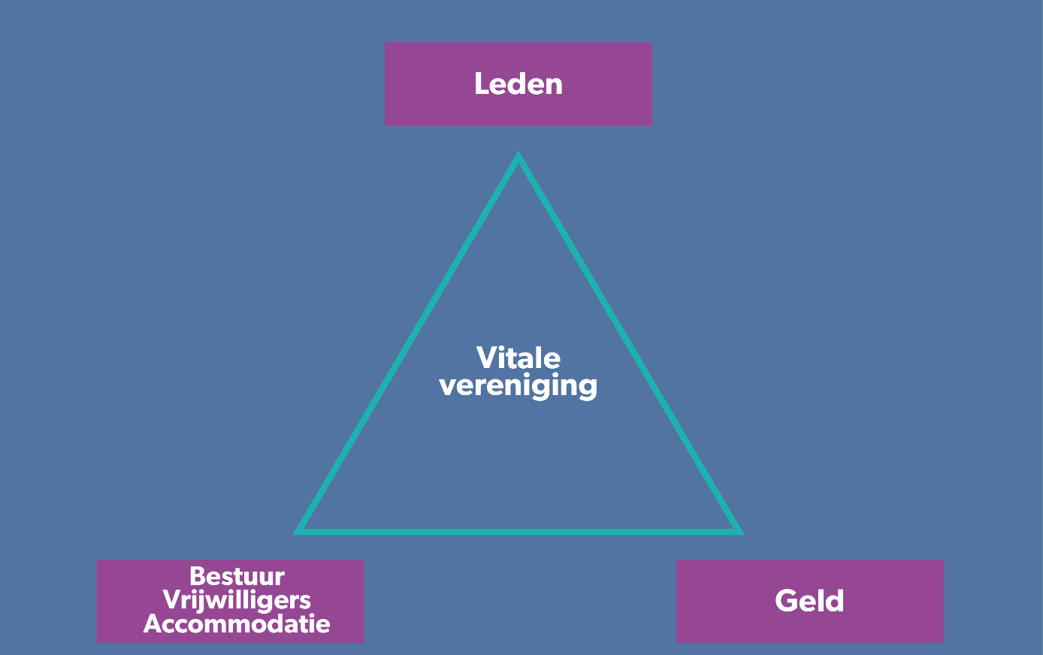

(Geld -> middelen die nu nodig zijn voor een vereniging om vitaal te zijn)

Aanpak inzet Vitaliteitsprogramma
Als cultuurverbinder ben jij goed op de hoogte van het verenigingsleven en de uitdagingen waar zij voor staan. Om te weten hoe vitaal de verenigingen in jouw gemeente zijn, is een nulmeting nodig. Hiervoor kan de digitale scan ingezet worden.

Scan
De scan stelt vragen over de leden, vrijwilligers, het bestuur, de financiën en de locatie. Daarnaast is er een gesprek tussen het verenigingsbestuur en een lokale cultuurverbinder.
De scan en het gesprek leveren inzicht in de huidige situatie en geeft een beeld van de uitdagingen. Uit de analyse volgt een overzicht van de ‘groeipunten’ voor de vereniging. Uit ervaring weten we dat door de inzet van de scan en het gesprek verenigingen zich serieus genomen voelen en in alle openheid praten. Vertrouwen en commitment groeien. Beiden zijn belangrijk bij het aangaan van een overeenkomst die voorkomt uit het maatwerk-vitaliteitsprogramma van de vereniging.

Voorbeeld van scan

Vitaliteitsprogramma
Na het maken van een wederzijdse afspraak tussen de opdrachtgever van de cultuurverbinder en de vereniging, met duidelijke verwachtingen naar elkaar, volgt een plan van aanpak. Er wordt samen met het bestuur een samenwerkingsovereenkomst ondertekend. De betrokkenheid van leden en vrijwilligers bij het programma is belangrijk: voor het draagvlak en voor de uitvoering. Ze gaan tenslotte samen aan de slag voor de vereniging! Afhankelijk van wat er nodig is, wordt het bestuur verbonden aan professionals uit het bedrijfsleven. Zij gaan het bestuur verder op thema’s ondersteunen. Voorbeeld: de vereniging krijgt een strippenkaart voor een aantal uren ondersteuning van de professional(s). Het aantal uren wordt in onderlinge afstemming vastgesteld. Voor de professional(s) kan meedoen aan het Vitaliteitsprogramma ook bijdragen aan hun eigen vitaliteit, persoonlijke groei en ontwikkeling.

Met de uitvoering van het Vitaliteitsprogramma:
- krijgt het verenigingsbestuur inzicht in hoe het met de vereniging gaat en hoe ze dit kunnen delen met hun leden. De rapportage, dat opgesteld wordt op basis van de scan en het gesprek, helpt hierbij;
- verbindt de vereniging zich aan een nieuw netwerk (naar buiten gericht);
- ontstaat er een expertteam van verenigingsondersteuners;
- wordt er specifieke kennis toegevoegd aan een vereniging;
- ontstaat er een sterkere verbinding tussen de cultuurverbinder en het verenigingsbestuur.

Bedrijfsleven
In jouw rol als cultuurverbinder ben je de verbinder tussen het bedrijfsleven, de verenigingen en zie je mogelijkheden voor ondersteuning. Bij het Vitaliteitsprogramma gaat het – in tegenstelling tot bij sponsoring - (meestal) niet om financiering van verenigingen. Het gaat om het inzetten van een nieuw netwerk van professionals voor het vergroten van de vitaliteit van verenigingen. Om dit netwerk van bedrijven met MVO-ambities te vergroten, kun je bijvoorbeeld:

- ambassadeurs werven binnen eigen netwerkorganisaties, zoals bedrijvenkringen en starterscollectieven;
- contact zoeken met het ondernemers-/bedrijvenloket van de gemeente.

Daarnaast is het belangrijk netwerkpartners aan het Vitaliteitsprogramma te verbinden, zoals MVO Nederland, RABO Clubsupport en andere partijen, zoals serviceclubs (Rotary).

Praktische voorbeelden

- Inzet van externe (tijdelijke) bestuursleden vanuit het bedrijfsleven.
MVO-doel: persoonlijke ontwikkeling, het opdoen van bestuurservaring in werktijd.
- Samenstellen van een team van experts die in te zetten zijn vanuit een specifieke deskundigheid. Bijvoorbeeld: het koppelen van een DTP’er aan de pr-commissie van de vereniging voor posterontwerp. Planning & projectleiders voor grote concerten of projecten. Archiveringsadvies voor online bestuursarchief (denk aan SharePoint instellen). Webdeveloper of copywriter voor het optimaliseren van de website. De pool van deskundigen kan ingezet worden om een bestuur te ondersteunen om hun vereniging vitaler te maken.

Het matchen van een vereniging aan een professional is altijd maatwerk. Soms is het maken van verbinding tussen de partijen (een beetje) pionieren. De ervaring leert dat als er de wil is, er ook een weg is! Nieuwe samenwerkingsverbanden komen tot stand, de zelfredzaamheid en vitaliteit van een vereniging groeien en de bijdragen van professional(s) zijn maatschappelijk relevant.

Stappen
In het onderstaande schema staan de stappen op een rijtje: wat, resultaat en wat is nodig?

Het Vitaliteitsprogramma voor Culturele verenigingen heeft drie hoofdstappen.

- De verenigingsscan
- Analyse en plan van aanpak
- Uitvoering

In het onderstaande overzicht* lees je per hoofdstap de resultaten en de randvoorwaarden terug. Na het overzicht gaan we dieper op elke stap in.

 | Wat | Resultaat | Nodig
Verenigingsscan | 0-meting: hoe staat het verenigingsleven ervoor | X verenigingen zijn gescand  Tenminste 5 verenigingen doen mee met het Vitaliteitsprogramma | - Communicatie: hoe, wat waar, wanneer  - Draagvlak  - Ontwikkelen van een scan  - Gekwalificeerde professionals*
Analyse en plan van aanpak | Analyse maken van de uitkomsten van de verenigingsscan | Plan van aanpak -> welke vereniging heeft wat nodig | - Communicatie  - Gekwalificeerde professionals*  - Draagvlak
Uitvoering | Verbinden bedrijfsleven aan verenigingsleven en vice versa  Werven van zzp’ers en professionals vanuit bedrijven (MVO) | Tenminste X verenigingen zijn vitaler door nieuw verworven netwerk en kennis  Een pool van experts die ingezet kunnen worden op onderwerpen als marketing, financiën, organisatie etc.  Het bedrijfsleven bouwt mee aan de maatschappelijke waarde van het verenigingsleven | - Communicatie  - Ambassadeurs vanuit het bedrijfsleven  - Ambassadeurs vanuit het verenigingsleven  - Draagvlak

*bron: Vitaliteitsprogramma verenigingen 2024-2025/Cultuurkust

Vitaliteitsscan

- Nulmeting: hoe staat het verenigingsleven ervoor?
- Doel bepalen: aantal verenigingen dat meedoet aan scan; aantal verenigingen dat vervolgens meedoet aan Vitaliteitsprogramma
- Nodig: draagvlak, aanpassen scan voor lokale situatie, het bereiken van professionals (lobby om hen te enthousiasmeren). Om de communicatie te vergemakkelijken, is een handige toolkit ontwikkeld. Zie hieronder!
- Benodigd aantal uren cultuurverbinder: minimaal 4 uur per week (per gemeente)
- Kosten inzet scan: € 1250,- (excl. 21% BTW) (per gemeente)

Analyse en plan van aanpak

- Scan: uitvoeren en gesprek met bestuur/ analyseren resultaten scan en gesprek
- Doel: Van huidige situatie naar gewenste situatie -> opstellen Vitaliteitsprogramma (maatwerk per vereniging)/plan van aanpak
- Nodig: draagvlak en professionals (zzp’ers/bedrijfsleven). Voor handige communicatietools: check de toolkit!
- Benodigd aantal uren cultuurverbinder per vereniging: minimaal 4 uur per deelnemende vereniging

Uitvoering
- Aan de slag: werven van zzp’ers en professionals uit bedrijfsleven en verbinden aan verenigingen (en andersom). (soms is het nodig om betaalde ondersteuning in te schakelen)
- Doelen:
- tenminste x aantal verenigingen zijn vitaler geworden door nieuwe netwerk en kennis;
- vormen expertteam (voor vraagstukken van verenigingen over onder meer: marketing en communicatie, financiën, organisatie, besturen) (uitgangspunt: jaarlijks 20 uur per vereniging/per expert);
- bedrijfsleven bouwt mee aan de maatschappelijke waarde van het verenigingsleven.
- Nodig: draagvlak, ambassadeurs uit het bedrijfsleven en het verenigingsleven en communicatie.

Toolkit communicatie Vitaliteitsprogramma

Effecten
Waarmee kan de Route Vitaliteitsprogramma voor culturele verenigingen jou helpen?
- Duidelijke focus in je opdracht om verenigingen te ondersteunen.
- Gevalideerde werkwijze.
- Onderbouwde gespreksstof met verenigingen.
- Versterken van vertrouwen en verbinding met het verenigingsleven.
- Een versteviging van je schakelfunctie tussen – in dit geval - bedrijfsleven en cultuur.

Ureninzet en kosten

Inzet
In de pilot bij gemeenten Harderwijk, Nunspeet en Ermelo blijkt dat een cultuurverbinder in de eerste en tweede fase 4 uur per week per gemeente investeert in het Vitaliteitsprogramma voor culturele verenigingen. Dat geldt voor een periode van 12 maanden (uitloop mogelijk). Het kan natuurlijk per gemeente verschillen, omdat ook het aantal verenigingen (cultuur en erfgoed) verschilt van elkaar. Deze Route helpt je op weg.

Voor een goede start van het Vitaliteitsprogramma in de gemeente kun je als cultuurverbinder uitgaan van minimaal 4 uur per week.

Je hoeft het wiel niet zelf uit te vinden! Ook in het leernetwerk cultuurverbinders (initiatief van Cultuur Oost) kun je kennis en ervaringen delen en vragen stellen. Zo maken we elkaar en de culturele infrastructuur ook sterker! Wil je nog eens nalezen wat er over de skills en vaardigheden van cultuurverbinders is geschreven? Check dan de profielen op deze website.

Voor het uitrollen van het Vitaliteitsprogramma zijn de skills en vaardigheden benoemd bij profiel III wenselijk.

Kosten
- Verenigingsscan € 1250,- (excl. 21% BTW) (per gemeente)
- Erfgoedscan € 1250,- (excl. 21% BTW) (per gemeente)
- 10 uur begeleiding per scan (door Cultuurkust) à € 78,- (excl. 21% BTW) (per type scan (erfgoed of cultuur), per gemeente)
- Jaarlijkse kosten (techniek) € 600,- (excl. 21% BTW) (per gemeente)

Mogelijke voorwaarde subsidieverlening
De inzet van het vitaliteitsprogramma helpt jou als cultuurverbinder focus aan te brengen in je werkzaamheden. Maar grote kans dat het meer tijd van je vraagt dan dat je hebt. Wellicht is het wenselijk om met de opdrachtgever (gemeente of directe werkgever) te bespreken of een tijdelijke uitbreiding van uren of extra ondersteuning mogelijk is. Dit vraagt om een financiële investering vanuit de gemeente voor een periode van zo’n twee jaar.

Wil een gemeente grip op de investering? Dan kan de gemeente overwegen om aan deelname aan het Vitaliteitsprogramma een financiële prikkel te verbinden. Voorbeeld: als een vereniging deelneemt aan het vitaliteitsprogramma, kan de gemeente een extra subsidie verlenen aan de vereniging. Bijvoorbeeld als stimulans om in te kunnen zetten op innovatie.

Hiermee worden de investeringen in jou als cultuurverbinder en in het vitaliteitsprogramma aan elkaar verbonden en de duurzame effecten ervan gemaximaliseerd.

Nuttige links

Culturele kaart Gelderland
Cultuurkust
Cultuur Oost
LKCA (profiel cultuurverbinder)
MVO Nederland
RABO ClubSupport

Meer over Cultuurkust

Cultuurkust: zet je in beweging!
Cultuur toegankelijk en dichtbij voor iedereen. Dat is de missie van Cultuurkust, hét centrum voor amateurkunst en cultuureducatie in de regio Noordwest Veluwe. In de gemeentes Harderwijk, Ermelo, Putten, Nunspeet en Nijkerk bieden we workshops, cursussen en lessen muziek, theater en beeldende kunst. Daarnaast verzorgen we via Cultuurkust op School cultureel educatief aanbod voor het onderwijs en begeleiden we scholen in het bieden van cultuureducatie. Met ons programma Cultuurkust met Zorg bieden we verschillende workshops en cursussen aan op het gebied van cultuurparticipatie voor (kwetsbare) bewoners in onze regio.

www.cultuurkust.nl



Meer over Cultuur Oost

Cultuur Oost is de advies- en ondersteuningsorganisatie voor cultuur in Gelderland. Namens provincie Gelderland werken we samen met lokale culturele instellingen en gemeenten, en met informeel georganiseerde netwerken, aan een sterke en vitale culturele sector. Onze missie: kunst en cultuur toegankelijker te maken, zodat iedere Gelderlander de positieve effecten hiervan in de nabijheid kan ervaren en beleven.
Onze opdracht
Wij zetten onze kennis en expertise in om cultuur een stevige plek te geven in onze provincie. In veel delen van Gelderland gaat het goed met kunst en cultuur, dat juichen we toe en vol enthousiasme delen we deze mooie voorbeelden. Tegelijkertijd ondersteunen we plekken waar cultuur minder vanzelfsprekend is en jagen we nieuwe initiatieven aan. We adviseren over het opnemen en verankeren van cultuur in beleid.
Samenwerking en sterke netwerken staan centraal, zowel binnen het culturele veld als daarbuiten. Want samen brengen we de culturele sector in Gelderland écht verder. We verbinden lokaal en provinciaal en sluiten aan bij landelijke initiatieven. Zo halen we meer middelen naar onze provincie en versterken we de lobby voor Gelderse cultuur.

Onze speerpunten
- De culturele sector in beeld en in kaart brengen
- Extra financiering de sector in brengen
- Netwerkondersteuning en kennisdeling organiseren

www.cultuuroost.nl

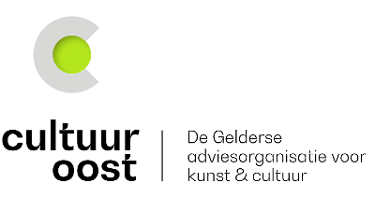

Cultuurverbinder is een verzameltitel voor iedereen die in een lokale maatschappelijke context werkt aan de toegankelijkheid en inzet van kunst, cultuur en erfgoed. Denk aan cultuurmakelaars, -coaches, talentmakelaars, combinatiefunctionarissen cultuur, etc.
Cultuur Oost heeft het Vitaliteitsprogramma ondersteund vanuit het project Meedoen is de Kunst. Binnen dit project wordt in heel Gelderland gewerkt aan de versterking van de amateurkunstensector.

